2.01.13 Kampagne
Die Maske Kampagne verwaltet die Marketing- und Vertriebskampagnen im System. Hier werden u.a. der Verantwortliche der Kampagne, die Klasse und der Status, der Zeitraum, die Zielgruppe und Ziele sowie die finanziellen Eckwerte der Kampagne aufgeführt.
Tipp: Mehr zu diesem Thema erfahren Sie im Abschnitt 3.11.04 Das Kontaktsystem.
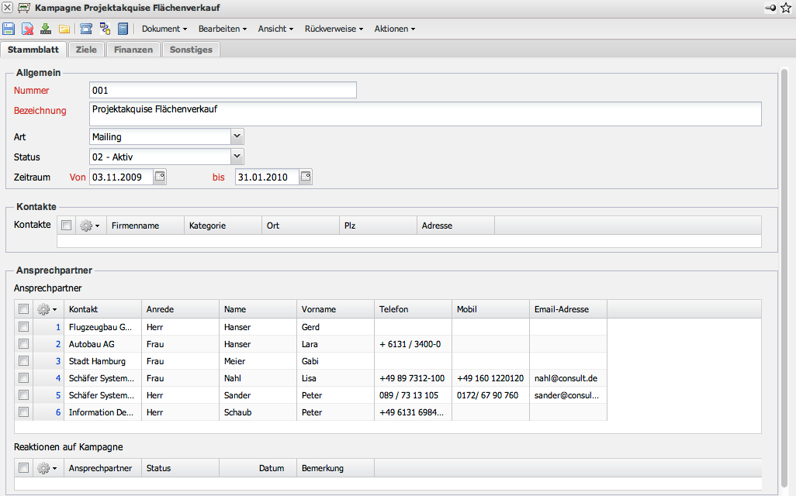
Die Maske besteht aus folgenden Elementen:
Auf dem Reiter “Stammblatt”:
- Nummer: Das Element Nummer kennzeichnet eindeutig die Kampagne im System.
- Bezeichnung: Dieses Feld bezeichnet das Projekt.
- Art: Im Feld Art können in den Collections (siehe Administrationsleitfaden) definierte Arten der Kampagnen (beispielsweise Email, Fernsehen, Mailing, Messe, etc.) zugeordnet werden.
- Status: Dieses Feld kennzeichnet, ob die Kampagne erfasst, aktiv oder abgeschlossen ist. Bei Neuanlage einer Kampagne wird dieses Feld vom System mit erfasst vorbelegt. Weitere Ausprägungen (unterbrochen, abgebrochen) können vom Administrator definiert werden.
- Zeitraum von/bis: Das Feld von definiert den voraussichtlichen Start und das Feld bis definiert das voraussichtliche Ende der Kampagne. Eine Eingabe für diese Felder sind zwingend erforderlich.
- Kontakte: Dieses Feld kennzeichnet den Firmen als Zielgruppe für die Kampagne. Die Kontakte können in der Maske Kontakte definiert und geändert werden.
- Ansprechpartner: Dieses Feld kennzeichnet den Ansprechpartner beim Kunden (siehe Maske Ansprechpartner).
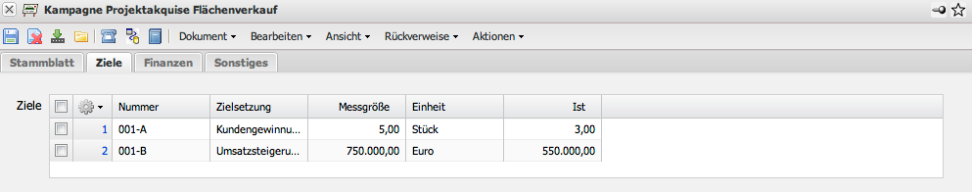
Auf dem Reiter “Ziele”:
- Ziele: Hier können die Ziele der Kampagne definiert werden. Diese Ziele können in der Maske Kampagnenziel verwaltet werden.
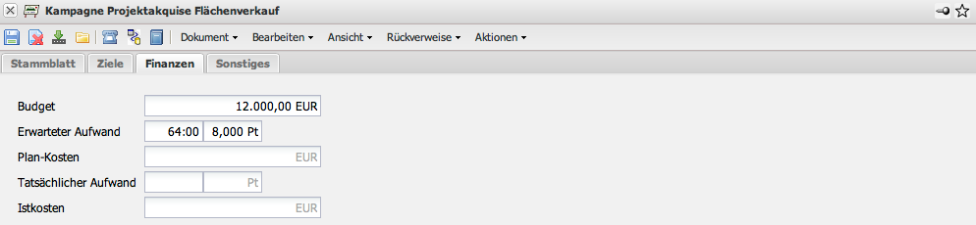 Auf dem Reiter “Finanzen”:
- Budget: Hier kann das Budget für die Kampagne hinterlegt werden.
- Erwarteter Aufwand: Dieses Feld definiert die voraussichtlichen Aufwände für die Kampagne.
- Plan-Kosten: Hier werden die geplanten Kosten der Kampagne eingetragen.
- Tatsächlicher Aufwand: Hier werden die erbrachten Aufwände der Kampagne eingetragen.
- Istkosten: Hier werden die angefallenen Kosten der Kampagne eingetragen.
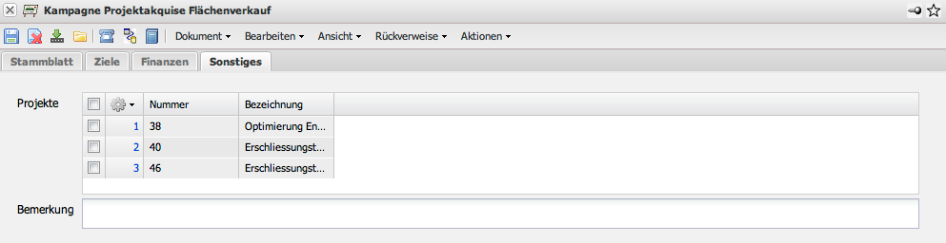
Auf dem Reiter “Sonstiges”:
- Projekte: Hier können die Projekte zugeordnet werden, die über Kampagnen gewonnen worden sind. Die Projekte können in der Maske Projekte definiert und geändert werden.
- Bemerkung: Dieses Feld ermöglicht die Eingabe von Bemerkungen zum Kunden.
Der Dokumenttyp beinhaltet folgende Aktionen:
- Aktionen erstellen: Diese Aktion ermöglicht es, aus dem System heraus, eine neue Aktion für die Kampagne zu erstellen.
- Importer aufrufen: Diese Aktion öffnet den Importer, er dient unter anderem dem Upload von Dateien und ermöglicht die Einsicht in verschiedene Konfigurationen.
- Projekt erstellen: Diese Aktion ermöglicht es, aus dem System heraus, ein neues Projekt für die Kampagne zu erstellen.

